國立嘉義大學學生教務相關證明文件申請流程
一、系統登入
1.畢業生：進入網址https://web085004.adm.ncyu.edu.tw/certificate/Cer001.aspx，輸入身分證號及生日登入，登入後選擇要申請相關資料的學籍
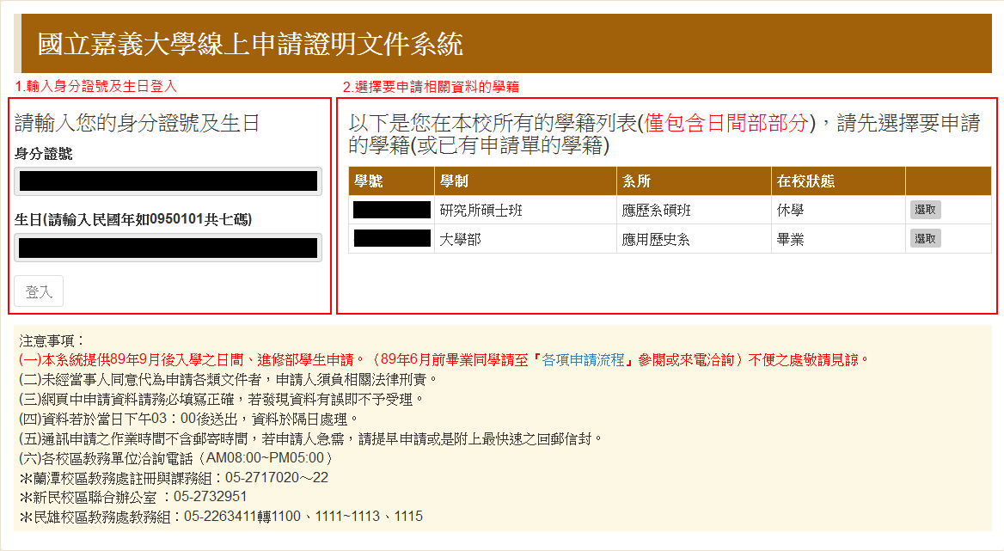

2.在校生：登入校務行政系統 => 系統選單 => 學生教務相關證件申請

二、填寫申請表單
1.填寫基本聯絡資料、選擇申請項目及數量
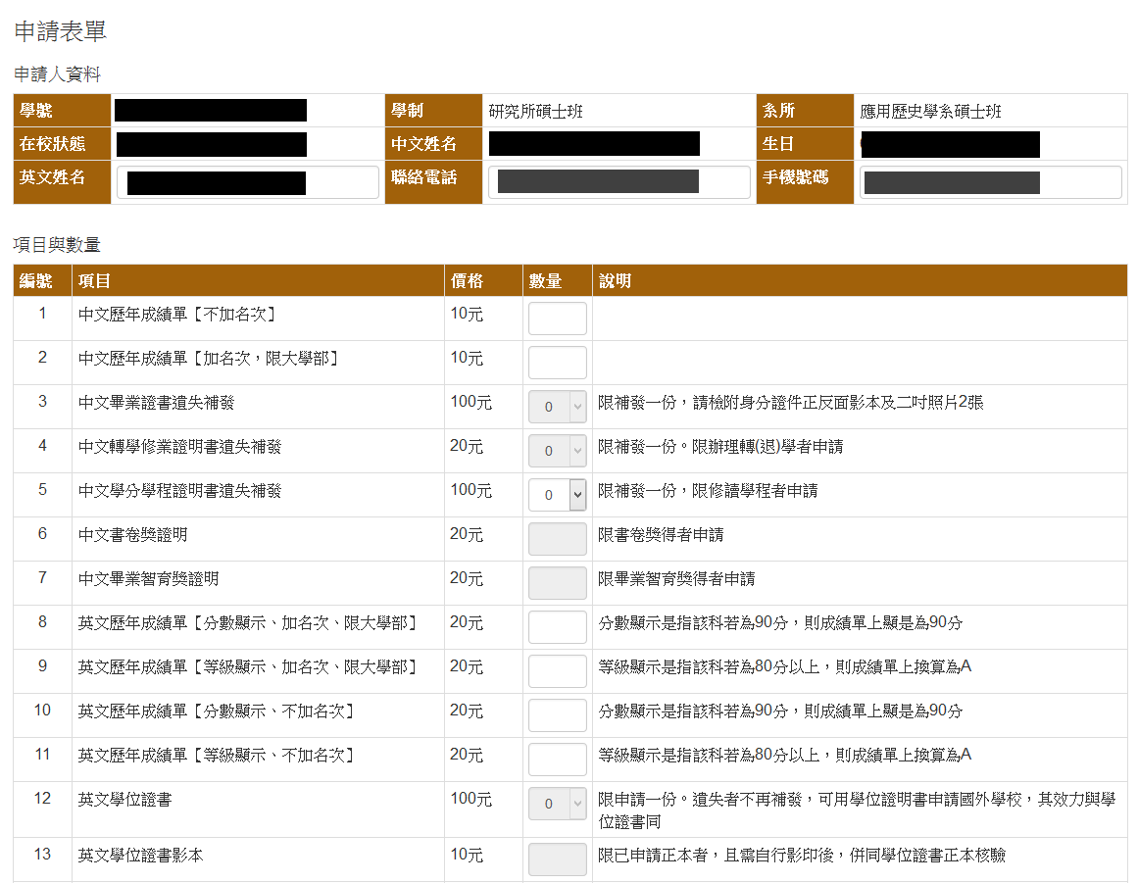

2.選擇取件方式、繳費方式、寄送地址及聯絡EMAIL
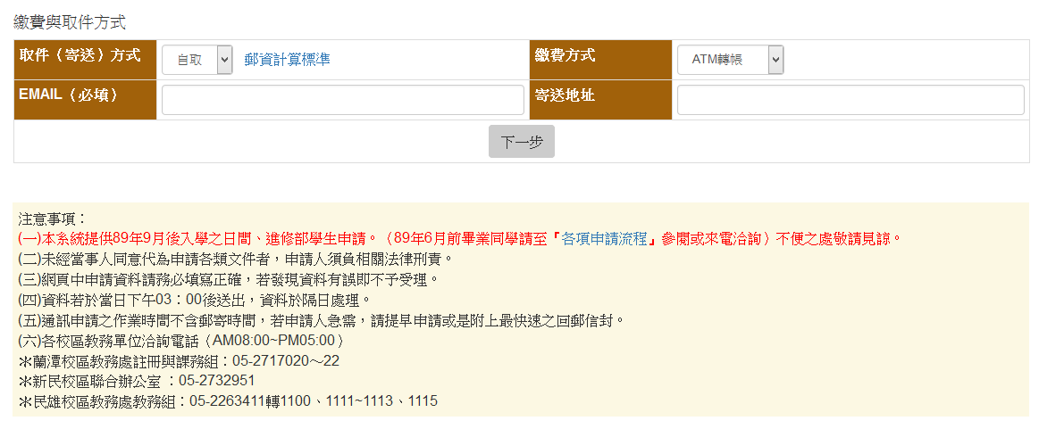

3.確認申請內容後送出申請
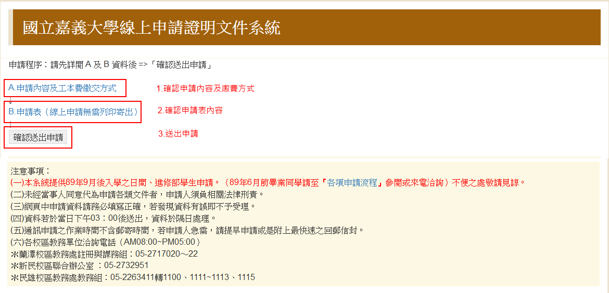

4.完成申請手續（若選擇ATM繳費，可檢視繳款內容查詢繳款帳號及金額）
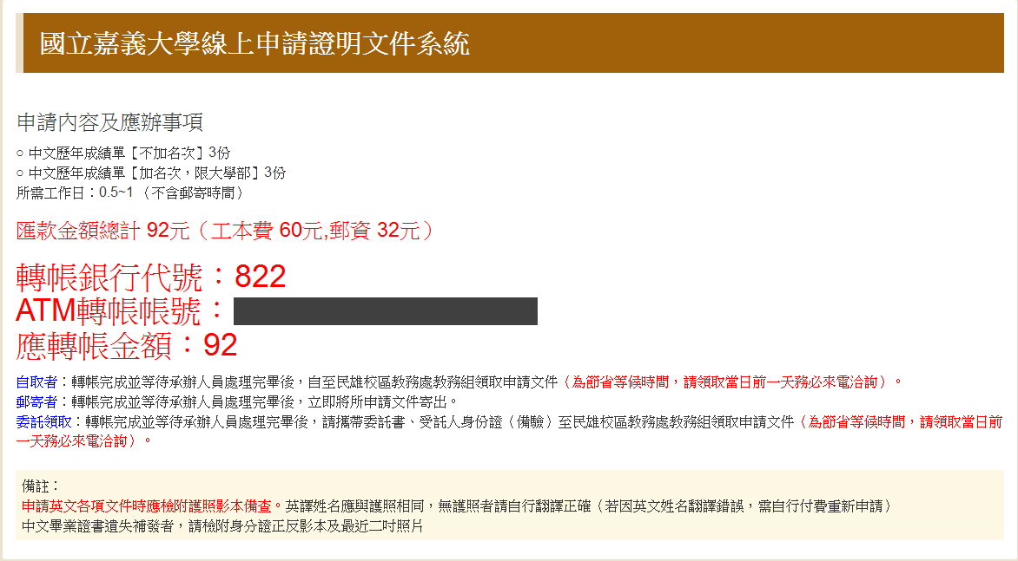

5.完成繳費後等待文件寄出

三、申請資料查詢（或取消申請）
1.重新登入系統或收取系統EMAIL
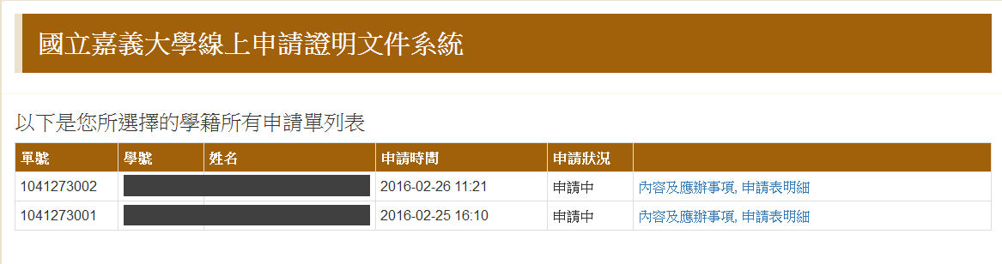
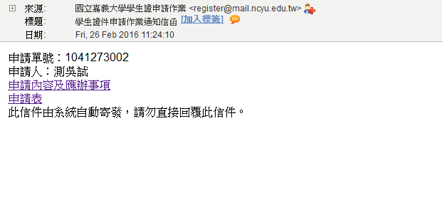

2.查詢申請內容及應辦事項
3.查詢申請表（申請資料、申請單狀態、繳費狀態）
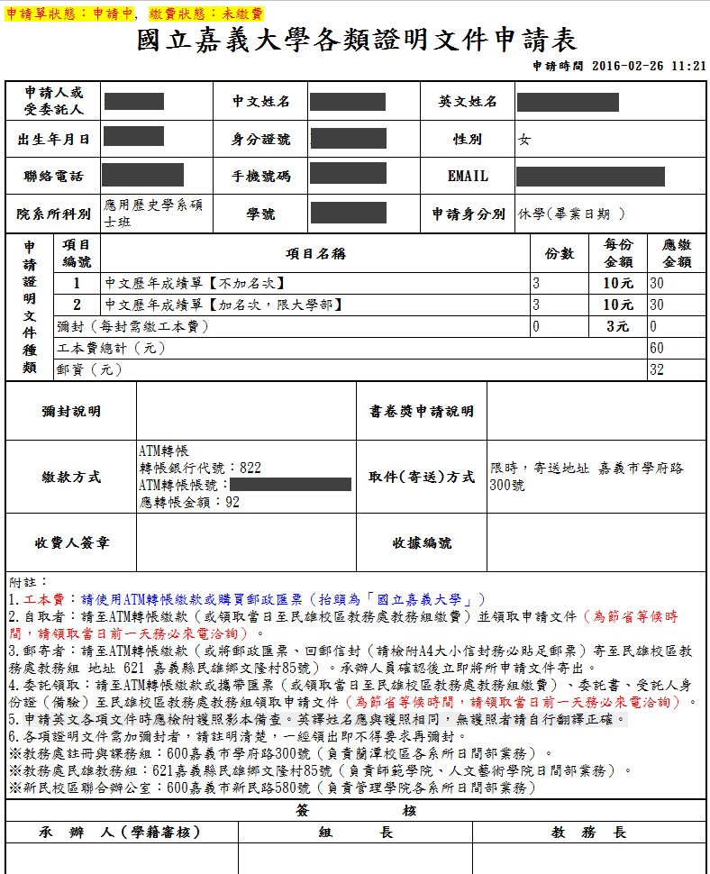

4.取消申請（申請表作廢）
重新登入系統或收取系統EMAIL => 進入申請表 => 最下方「申請單作廢」

